Муниципальное дошкольное образовательное учреждение детский сад №32

ИГРЫ И УПРАЖНЕНИЯ
ДЛЯ РАЗВИТИЯ
ДЕТСКОЙ ПАМЯТИ

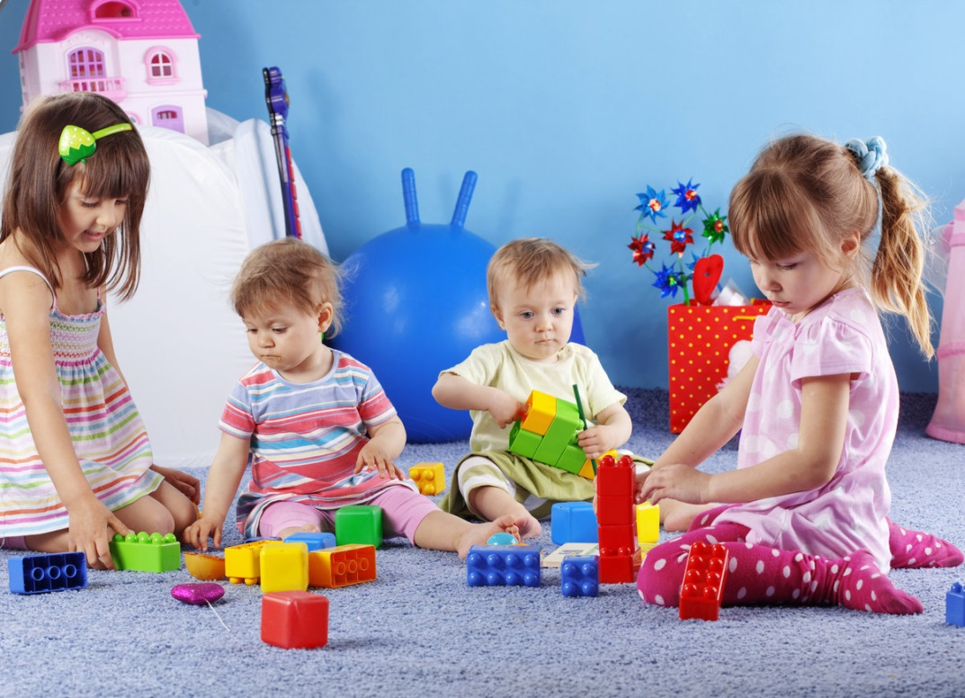

Подготовила воспитатель
первой квалификационной категории:
Яковлева Нина Михайловна
2020 год
ИГРЫ ДЛЯ РАЗВИТИЯ ДЕТСКОЙ ПАМЯТИ
Память – это способность воспринимать, запоминать, хранить и воспроизводить информацию. Тренировать детскую память необходимо с помощью упражнений и занятий. Все упражнения проходят в игровой форме. В эти игры можно играть вдвоем: вы и ребенок, а можно привлечь и других членов семьи.
Дошкольный возраст – это время, когда активно развиваются все познавательные процессы. Каждый день ребенок узнает что-то новое и важное, поэтому необходимо уделять достаточно внимания развитию его памяти. С помощью простых игр и упражнений Вы сможете научить ребенка легко запоминать и воспроизводить информацию.
Развивать надо не только память, а также внимание, мышление и логику. Данная подборка может служить как пример. Игры можно переделывать, дополнять, совершенствовать, на основе этих игр можно придумать новые.
«ЧЕГО НЕ СТАЛО?» На столе раскладывают несколько игрушек (5-6 шт.) Ребенок рассматривает их, затем отворачивается. Взрослый убирает один предмет. Повернувшись, ребенок называет, что исчезло. Игра повторяется.
«КТО ЗА КЕМ СТОЯЛ» Вы расставляете 5-6 игрушек в ряд, рассматриваете, вместе с ребенком, в какой последовательности они стоят (кто первый, кто за ним и так далее). Предложите ребенку собрать игрушки в кучку, а затем расставить по порядку в той же последовательности. Постепенно количество предметов можно увеличивать.
«ЧТО НА ПОДНОСЕ?» На подносе укладываются шесть различных небольших предметов, например игрушечный автомобиль, конфетка, карандаш, точилка, расческа и т.п. В течение короткого времени ребенок запоминает, что лежит, потом поднос накрывают салфеткой, а ребенок называет, что лежит на подносе. Для усложнения сокращают время или увеличивают количество предметов.
«ЧТО ИЗМЕНИЛОСЬ» Разложите на столе перед ребенком несколько предметов или карточек. Дайте время их запомнить, после этого попросите ребенка закрыть глаза или отвернуться, а сами поменяйте предметы местами. Открыв глаза, ребенок должен сказать, что изменилось.
«ДОРОГА ДОМОЙ» Во время прогулки, находясь довольно далеко от дома, попросите ребенка показать Вам, как вернуться к дому. По дороге обращайте внимание ребенка на места, по которым можно ориентироваться, например магазины, деревья, детские площадки.
«НАЙДИ ПО ОПИСАНИЮ» Загадайте какой-нибудь предмет, который находится в комнате и ребенок его знает. Например, это может быть машинка. Опишите ее как можно подробнее, какая она, какого цвета и размера, какие детали у нее есть и т.д. Если ребенок быстро догадался, о чем идет речь, возьмите другой предмет и повторите упражнение. Попробуйте игру наоборот, пусть теперь ребенок загадает и подробно опишет предмет, а вы попробуете угадать, о чем идет речь.

